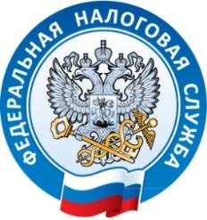

УФНС России по Республике Крым

г. Симферополь, ул. А. Невского, 29

тел. +79780579887

31.01.2019
Налоговики объявили войну «серым» аграриям.
Крымские налоговики и Совет министров Крыма разработали план борьбы с теневым сельхозбизнесом.
Такое решение стало итогом встречи 30 января 2019 года, организованной Управлением Федеральной налоговой службы по Республике Крым для крымских аграриев с заместителями Председателя Совета министров Республики Крым Юрием Гоцанюком и Ириной Кивико, министром сельского хозяйства Андреем Рюмшиным, председатедем Комитета Государственного Совета Республики Крым по аграрной политике, экологии и природным ресурсам Республики Крым Игорем Будановым и заместителем министра имущественных и земельных отношений Оксаной Лахиной.
Более 120 налогоплательщиков имели возможность ведения «живого» диалога с представителями власти, делились проблемными вопросами ведения бизнеса. «Горячей» темой стал вопрос выведения «из тени» недобросовестных предпринимателей и создания равных конкурентных условий для всех участников сельхозрынка, введения кадастровой оценки земли, работы в условиях СЭЗ.
По результатам встречи стороны приняли решение ужесточить меры к «серым» аграриям вплоть до привлечения органов правопорядка и фиксации фактов нецелевого использования земель с дальнейшим изъятием земельных участков.

